凤凰山田中园生态园为您准备的亲子研学一日游建议行程如下：
08：00- 09：00 吹响集结号，带上宝娃出发！快乐旅程中您可以欣赏沿途风景，亦可以补充一个美容觉，还可以跟宝娃介绍一下我们今天要参加的小游戏，让宝娃参与其中更有乐趣~
09：00-09：30
到达凤凰山田中园生态园后，有景区导游安排在停车场接待，进入园内。给队大家洗手间的时间，稍作休息后统一集合，然后带领大家熟悉环境，游玩项目及注意事项！
09：30-11：30针对亲子团的需求,田中园生态园新开设了亲子DIY手工坊,发挥孩子的动手能力，激发孩子创造潜力，增进父母与孩子之间的亲密互动。京剧脸谱、织布、串珠子、陶艺、棉花糖、磨豆浆、活字印刷，让孩子体验和了解传统文化的魅力。

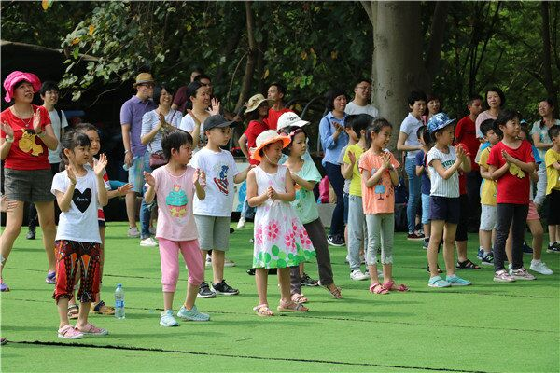
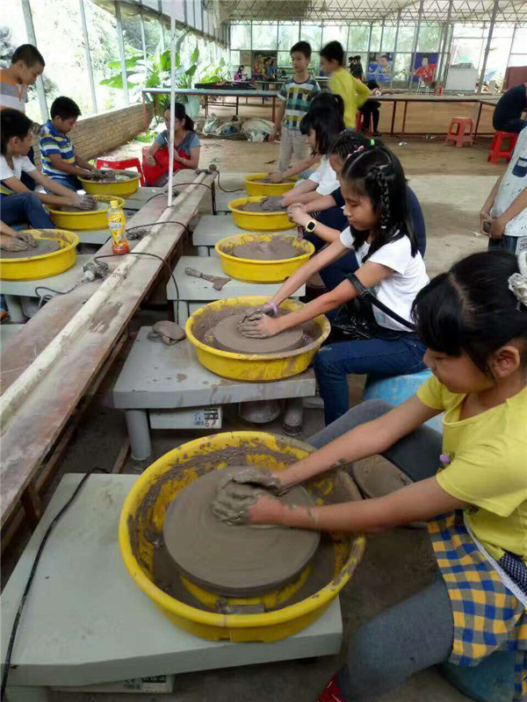
11：30-13：30 让孩子认识生活，体验生活。认识农家，和动物亲密接触，感受抓鸡捉鱼的生态乐趣。在烹饪过程中可以适当的给给孩子参与的机会！这样才知道生活美好的来之不易。
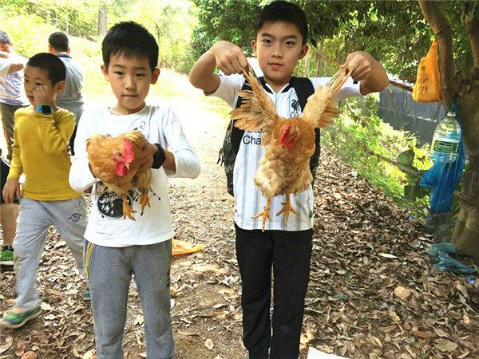
13：30-14：00 吃着自己参与烹饪的美食！是不是越吃越香呢！补充能量！饭后休息

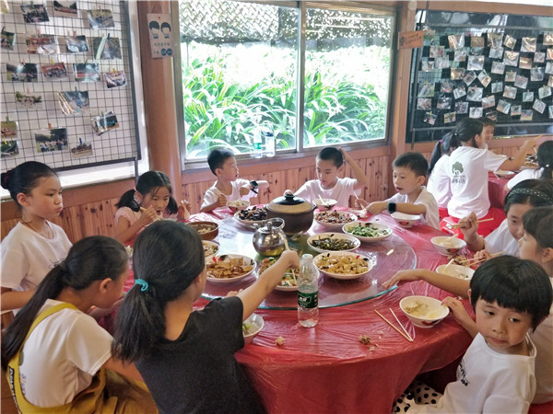
14：:0-17：00有趣又好玩的亲子互动活动，毛毛虫、两人三足、踩气球、打地鼠、父母桥、袋鼠跳等亲子互动游戏，在带来快乐的同时也增进了父母与小朋友的感情，拉近了彼此之间的距离。
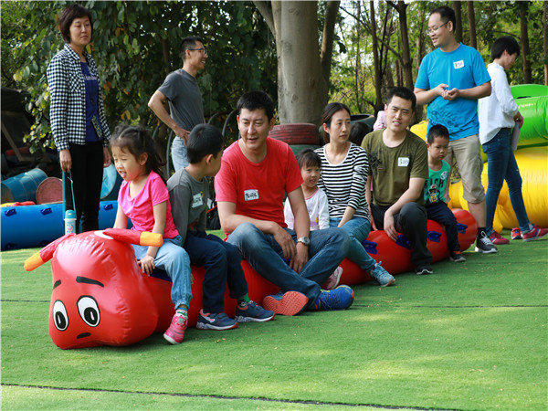

17：00-17:30带着宝娃返回温馨舒适的家，回味着一天的幸福时光。

